DAFTAR RIWAYAT HIDUP

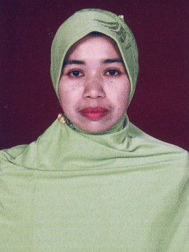
FATMAWATI SANUSI PUTRI, lahir di Mattoanging, 4 Juni 1979. Anak ke empat dari 4 bersaudara pasangan Simang Sanusi dan Khadijah. Jenjang pendidikan yang ditempuh mulai dari bangku Sekolah Dasar di SD Lombasang Kec. Tinggimoncong Kab. Gowa pada tahun 1984 dan tamat pada tahun 1990.
Pada tahun yang sama penulis melanjutkan pendidikan di SMP Negeri Malino Kab. Gowa dan tamat pada tahun 1993. Kemudian penulis melanjutkan pendidikan di SMA Negeri 1 Tinggimoncong dan tamat pada tahun 1996. Pada tahun 2004 penulis melanjutkan pendidikan pada jenjang Studi Diploma II Pendidikan Guru Kanak-Kanak (PGTK) di Unismuh Makassar dan tamat tahun 2006. Pada tahun 2011 penulis melanjutkan studi di Program Studi Pendidikan Guru Pendidikan Anak Usia Dini (PGPAUD) Program S1 pada Fakultas Ilmu Pendidikan Universitas Negeri Makassar.

